**《体育知识：冰球》学 习 指 南**

**学习目标：**

1.初步认识冰球装备的种类、冰球鞋的特点、冰球场地和规则的相关知识。

2.欣赏冰球比赛片段，了解冰球滑行和运控球的练习方法。

**学习任务单：**

**【课前活动】**

**活动一：**

1.准备好电脑、手机等电子设备，确保居家环境网络畅通，以便进行线上体育理论课内容的学习。

2.注意用眼安全，理论学习过程中请小朋友们与电子设备保持一定的距离。

**【课上活动】**

**活动二：**冰球装备介绍

**活动三：**冰球鞋的特点

**活动四：**冰球场地及比赛规则介绍

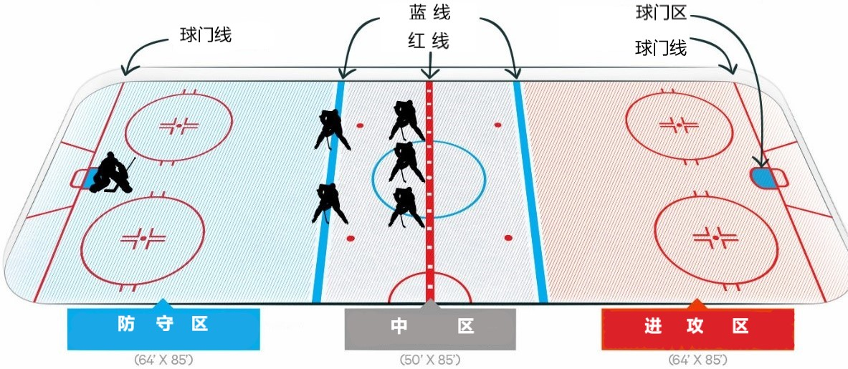

**活动五：**冰球比赛片段欣赏

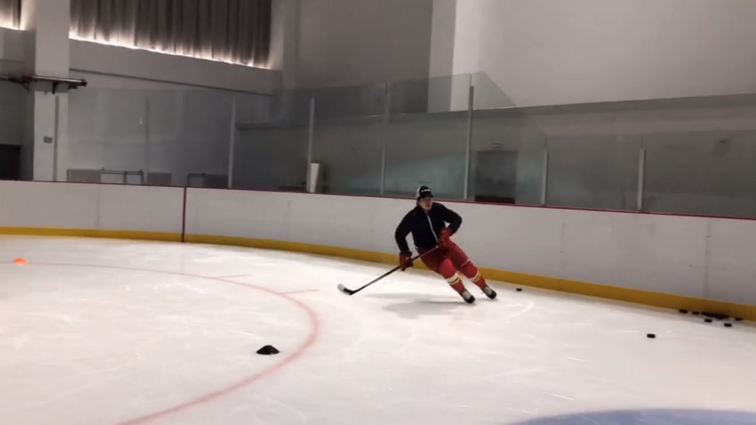**活动六：**滑行和运控球练习方法

**【注意事项】**

理论学习结束后，进行眼部放松，防止眼睛过度疲劳。